今日动态11.7
一、晨间入园
今日来园20人，2人请假，今天早晨能按时入园的小朋友有：徐钥媛、黄煜棋、严铭轩、胡述年、蒋致远、徐建航、陈嘉洛、郑又嘉、郑成鑫、李文浩、张铭宇、马蓓蓓、赵敏含、胡凯元、李安妍、张伊伊、刘子妍、耿旻熙、杨一安、万佳熹。
二、律动《摘果子》
《摘果子》是一节律动活动。歌曲是一首二四拍、节奏明快、体现秋天水果丰收景象的音乐。本次活动我们将借助“秋天到了，各种水果都成熟了，我们要去果园摘果子”的情境，引导孩子们一起学习踵趾小跑步以及手腕转动这两个动作，引导幼儿在情景中感受律动活动的乐趣。
活动中，蒋致远、马蓓蓓、赵敏含、胡凯元、李安妍、严铭轩、刘子妍、郑又嘉、张伊伊、能感受音乐欢快的节奏，并能随音乐做摘果子的动作。
徐钥媛、黄煜棋、徐建航、万佳熹、郑成鑫、李文浩、杨一安、张铭宇、耿旻熙、陈嘉洛、胡述年、在水果丰收的情境中学习踵趾小跑步以及手腕转动，并能尝试创编不同方位的摘果子动作。
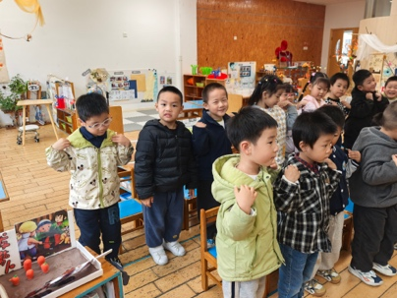 | 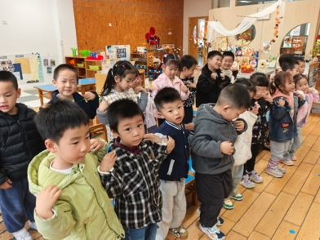 | 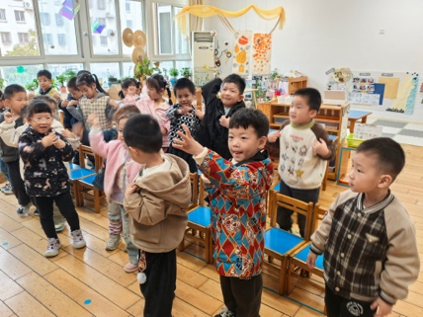 | 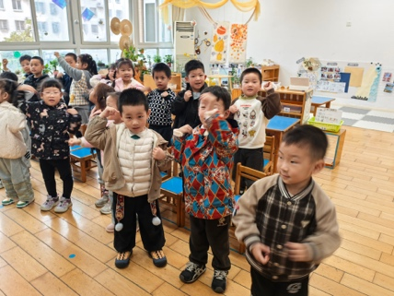
三、区域游戏
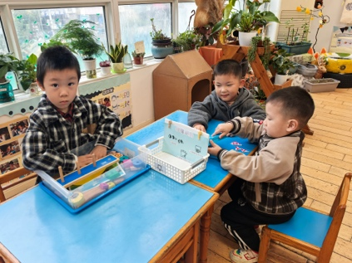  科探区，郑又嘉、徐建航、蒋致远，科学小游戏。 | 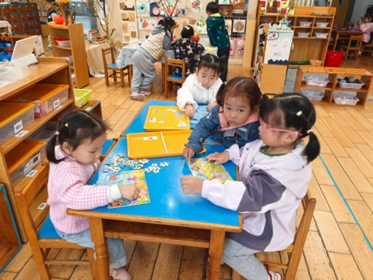  益智区，杨一安、徐玥媛、马蓓蓓，赵敏含，拼图游戏。 | 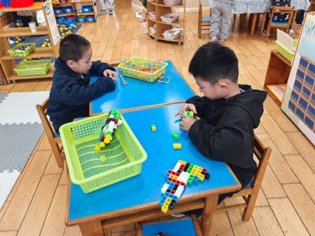  桌面建构，李文浩、胡凯元，拼搭。
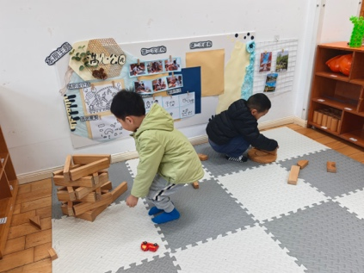  地面建构，耿旻熙、严铭轩，在搭建楼房。 | 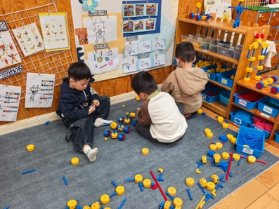  万能工匠，王子安、郑成鑫、胡述年，拼搭火车。 | 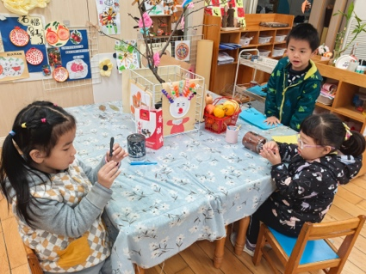  美工区，刘子妍、李安妍、黄煜棋，手工。
四、家园合作
1.今天周五，所有孩子放学时间3点40分。
2.部分幼儿指甲过长，请及时修剪。

